ЈАНУАР-ФЕБРУАР 2021. ГОДИНЕ

08.01.2021.г.
Израда Европског развојног плана школе за 2021. годину. Erazmus+ је програм Европске уније који финансира пројекте из области образовања младих и спорта.
Све земље Европске уније, али и многе друге земље из њеног окружења и у целом свету, могу да учествују у Erazmus+ пројектима. Erazmus+ је подељен на три основне компоненте: образовање, млади и спорт, као и посебан део Жан Моне. Компонента образовања се односи на формално, док је компонента младих усмерена на неформално образовање.
Пошто програм финансира пројекте који су намењени образовању и раду са младима, у њему могу да учествују: основне школе, средње стручне школе и гимназије, предшколске установе, универзитети и високе школе, школе за образовање одраслих, организације које пружају разне облике стручног образовања и обука, организације цивилног друштва/невладине организације које се баве обукама за младе итд. Поред тога, свака јавна или приватна институција / организација која је активна, може и жели да допринесе спровођењу пројекта у некој области образовања и обука – а то могу бити локалне самоуправе, мала и средња предузећа, професионална удружења и слично – може учествовати у Erazmus+ пројектима.
Циљ Европског развојног плана је утицај мобилности и кроз мобилност стеченог искуства на квалитет наставе и учења, и представља саставни део стратешког развоја институције.

27.01.2021.г.
Поводом обележавања Светог Саве, Биотехнолошка школа ,,Шуматовац'' организовала је предају славског колача. Пригодна свечаност обављена је уз поштовање епидемиолошких мера. Свим ученицима и запосленима, као и свим пријатељима, сарадницима и грађанима желимо срећан Савиндан!
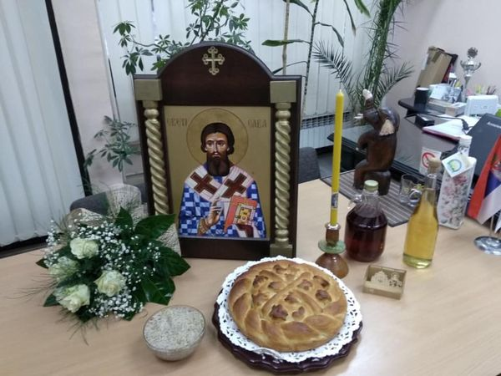

01.02.2021.г.
Помоћница министра просвете за дуално образовање и васпитање проф. др Габријела Грујић одржала је састанак у Нишу и Пироту са директорима средњих стручних школа Нишавског и Пиротског управног округа. Циљ и тема састанка било је унапређење плана уписа за дуалне образовне профиле у школској 2021/2022 години.
Дуално образовање нуди функционално школовање, а то значи да су млади одмах по завршетку школовања запошљиви. Истовремено они ће моћи да наставе школовање на неком од факултета, о чему тренутно преговарамо. Дуалним образовањем подстиче се критичко промишљање, креативност и иновативност, а запошљавањем младих људи у Србији традиционална српска породица остаје на окупу“, рекла је Грујићева.

04.02.2021.г.
У просторијама школе одржан је вебинар на тему Како направити савршену италијанску пицу за ученике образовног профила пекар и наставнике. Предавач је био Данијел Златковић, представник компаније Лесафре, вишеструки победник интернационалног пица такмичења.

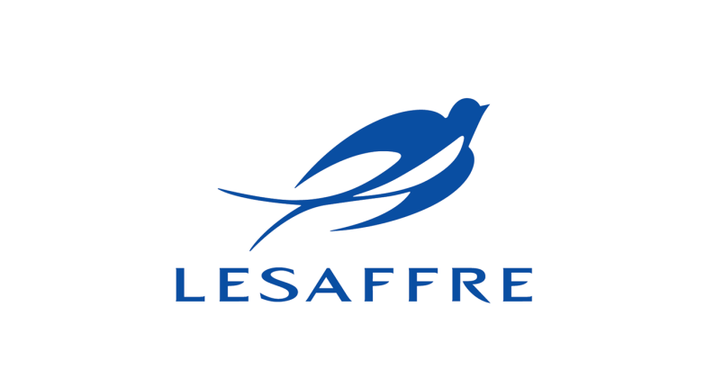

24.02.2021.г.

Одржана је акција ученика Биотехнолошке школе "Шуматовац" у Алексинцу, поводом обележавања Међународног дана борбе против вршњачког насиља, 24. фебруара 2021. године, под називом „Дан розих мајицаˮ.
Ученици су осмислили школски кутак где су делили флајере и разговарали са ученицима на тему превенције вршњачког насиља. Акција је спроведена под називом Говор мржње у сарадњи са Отвореним клубом из Ниша.
